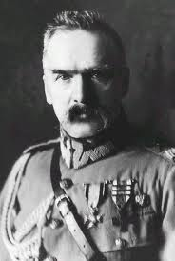
Józef Klemens Piłsudski (ur. 5 grudnia 1867 w Żułowie pod Wilnem, zm. 12 maja 1935 w Warszawie) – polski działacz niepodległościowy, dowódca, żołnierz, polityk, Naczelnik Państwa polskiego w latach 1918–1922 i naczelny wódz Armii Polskiej, Pierwszy Marszałek Polski; dwukrotny premier Polski, twórca tzw. rządów sanacyjnych w II Rzeczypospolitej wprowadzonych w 1926 roku po przeprowadzonym przez niego zamachu stanu.
Pochodził on z zamożnej rodziny ziemiańskiej, w której pielęgnowano polskie tradycje i patriotycznego ducha. Jego ojciec, również Józef, brał udział w Powstaniu Styczniowym w 1863 roku. Młody Piłsudski, kiedy po ukończeniu gimnazjum w Wilnie w roku 1885 dostał się na studia medyczne na Uniwersytecie w Charkowie, związał się tam z socjalistyczno-rewolucyjnym ruchem "Narodnaja Wola". Za udział w studenckich rozruchach po roku nauki został jednak wydalony z uczelni. Nie został również przyjęty na Uniwersytet w estońskim Dorpacie, którego władze zostały powiadomione o jego sympatiach politycznych. Za zaangażowanie natomiast w działalność wileńskich socjalistów został aresztowany i pod zarzutem udziału w spisku zmierzającym do obalenia cara Aleksandra II zesłany na pięć lat na Syberię. Po powrocie wstąpił do organizującej się Polskiej Partii Socjalistycznej (PPS) i od 1893 został członkiem Centralnego Komitetu Robotniczego oraz redaktorem naczelnym „Robotnika”. 1900 ponownie aresztowany po odkryciu redakcji pisma, pozorował chorobę psychiczną i w 1901 udało mu się zbiec ze szpitala w Petersburgu.
W czasie wojny japońsko-rosyjskiej (1904-1905) udał się do Japonii z propozycją wywołania powstania w Królestwie w zamian za pomoc finansową dla strony polskiej. przeciwko zaborcom rosyjskim. 1905-1908 kierował Organizacją Bojową PPS, która przeprowadziła wiele udanych akcji rewolucyjnych.
Po wybuchu I wojny światowej ogłosił mobilizację oddziałów strzeleckich. Utworzona w Krakowie kompania kadrowa przekroczyła granicę z Królestwem w dniu 6 VIII 1914. Wobec braku poparcia ze strony mieszkańców zaboru rosyjskiego próba wzniecenia powstania nie powiodła się. Austriacy zażądali wcielenia strzelców do armii austriackiej. We wrześniu 1916 - wobec braku zainteresowania sprawami Polski ze strony państw centralnych - podał się do dymisji. Po odzyskaniu przez Polskę niepodległości w dniu 11 listopada 1918 r. Rada Regencyjna przekazała mu władzę wojskową.
Dążąc do odbudowy państwa polskiego prowadził wojnę z bolszewicką Rosją jej najważniejszymi epizodami militarnymi były m.in. bitwa nad Niemnem, wyprawa kijowska i bitwa warszawska, zwana także cudem nad Wisłą, wojna została zakończona korzystnym dla Polski pokojem ryskim. W 1926 po odrzuceniu przez prezydenta Wojciechowskiego propozycji utworzenia rządu z Aleksandrem Skrzyńskim jako premierem, dokonał zamachu wojskowego (przewrót majowy). Odrzucił proponowaną mu prezydenturę, w nowym rządzie formalnie sprawował funkcję ministra wojny i generalnego inspektora sił zbrojnych.
Józef Piłsudski zmarł na raka wątroby. Do końca ukrywał swoją nieuleczalną chorobę. Po jego śmierci żałoba narodowa trwała 6 tygodni, a wyrazy współczucia okazywały największe państwa europejskie, nawet Trzecia Rzesza.

Materiały:
Wikipedia.pl
Portalwiedzy.onet.pl

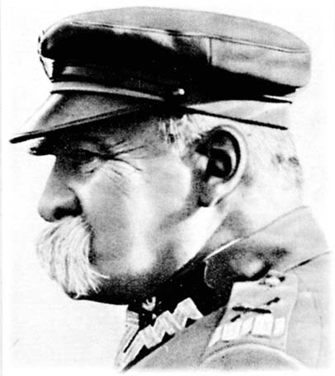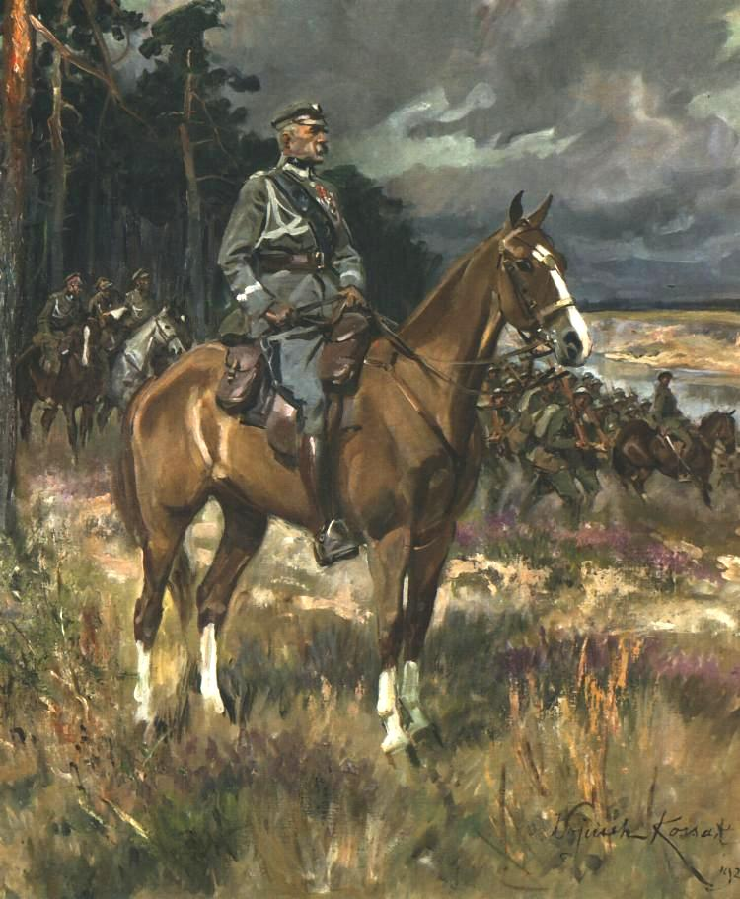

"Józef Piłsudski na Kasztance", 1928 Generał Józef Piłsudski

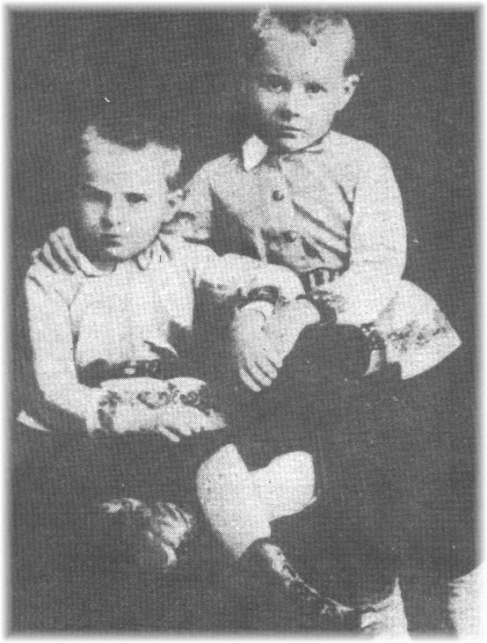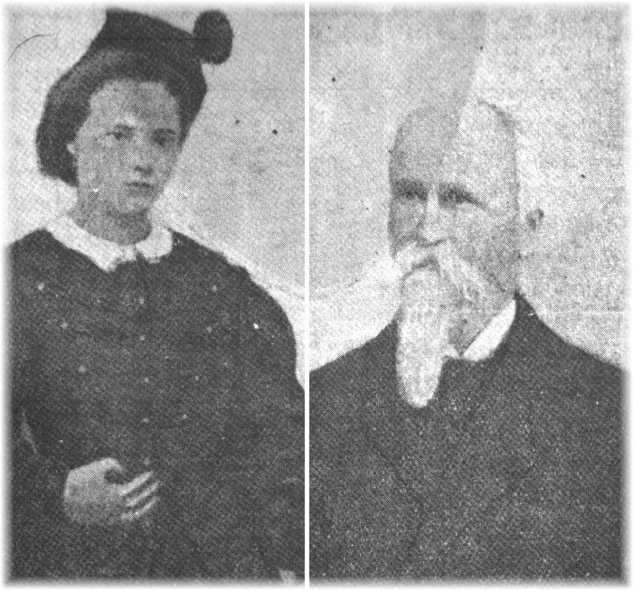

rodzice Józefa Piłsudskiego Józef z bratem Bronisławem

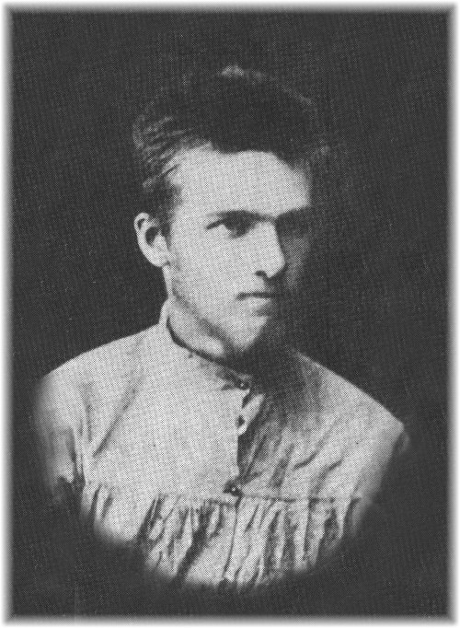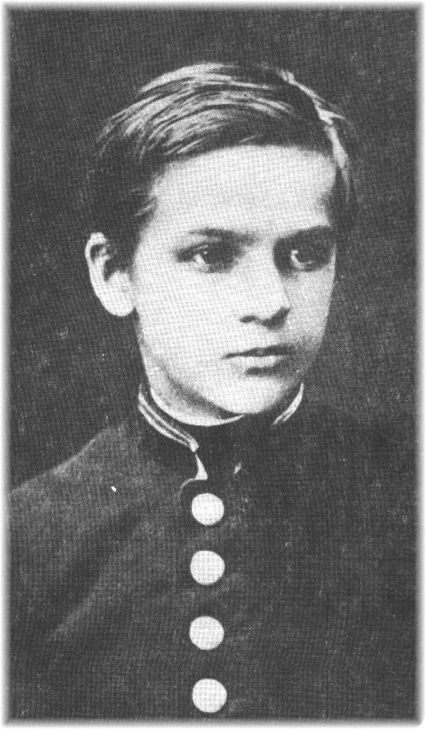

Piłsudski- gimnazjalista Zdjęcie z akt policyjnych wykonane po aresztowaniu w 1887r.

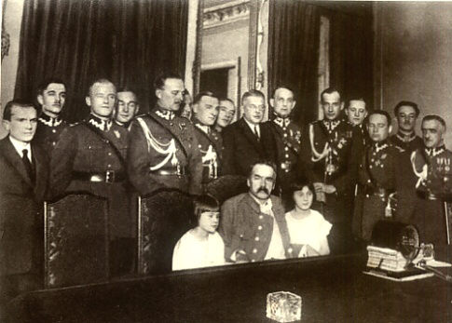

Transmisja radiowa z Belwederu. Marszałek Józef Piłsudski przy mikrofonie

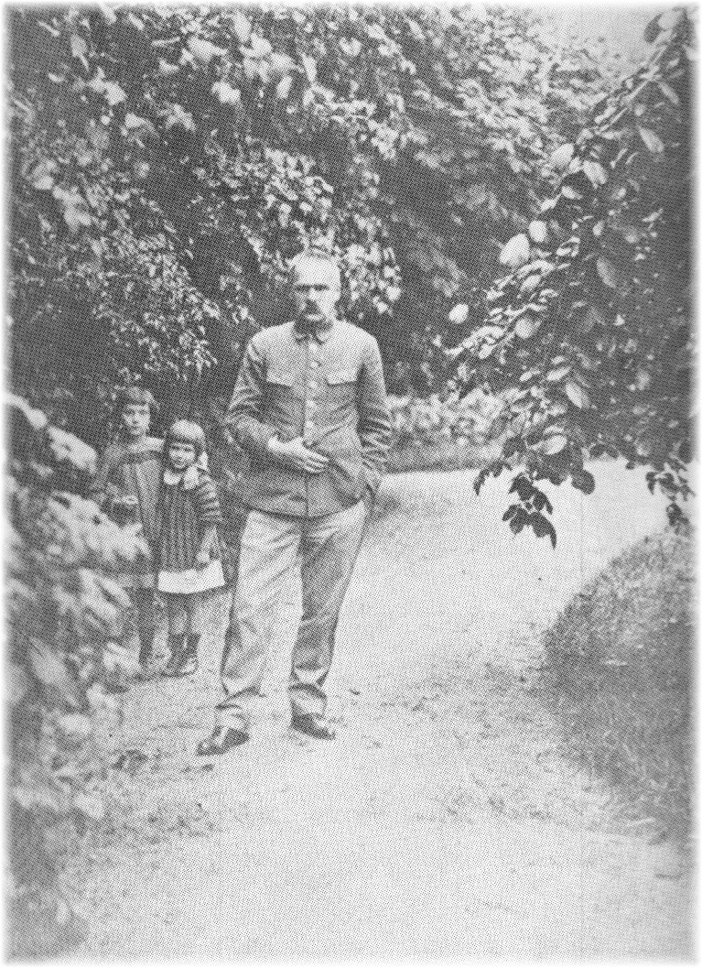

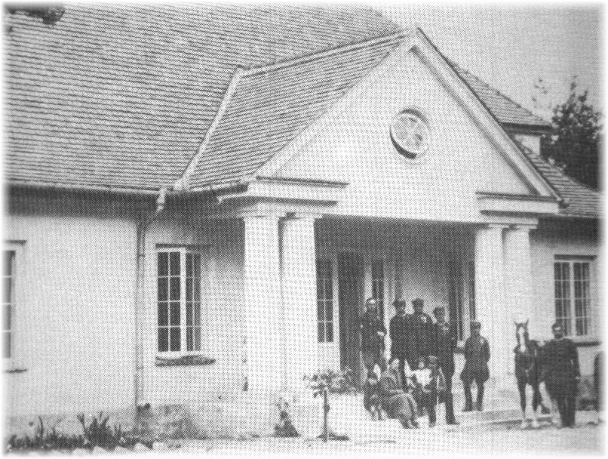
J. Piłsudski z rodziną na tle dworku w Sulejówku

J. Piłsudski w Sulejówku z córkami

